1. **直流电路**

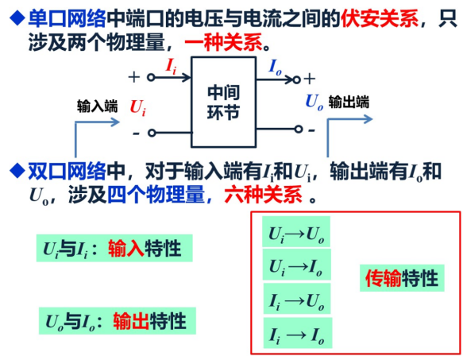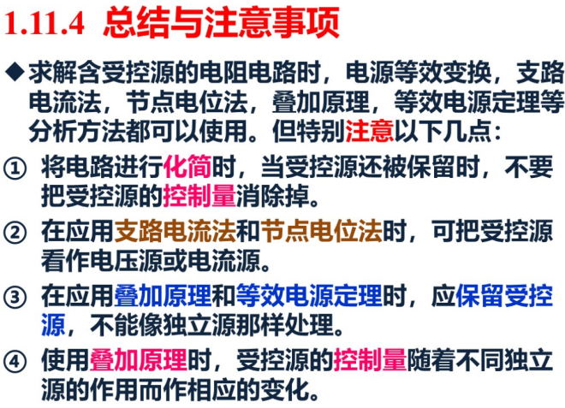

1. **一节动态电路的暂态分析**

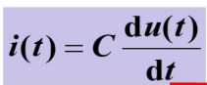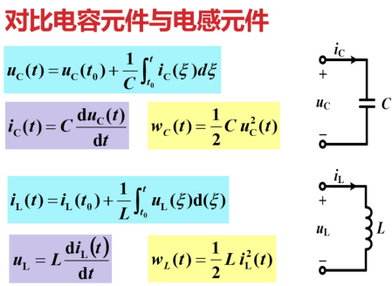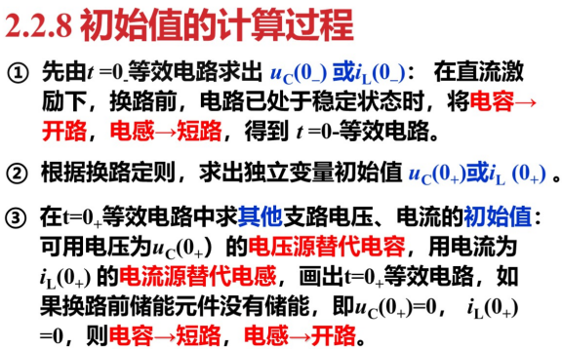

稳态：电容开路，电感短路

无穷的时候：电容相当于开路，电感短路

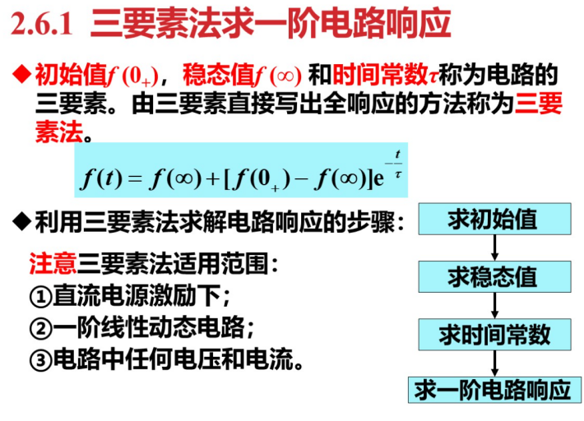后面是0+减无穷哦

**第三章 正弦稳态电路**

3.1 正弦交流电的基本概念

三个基本要素

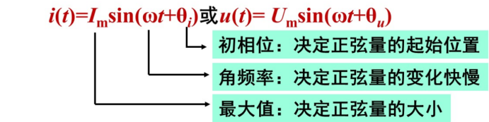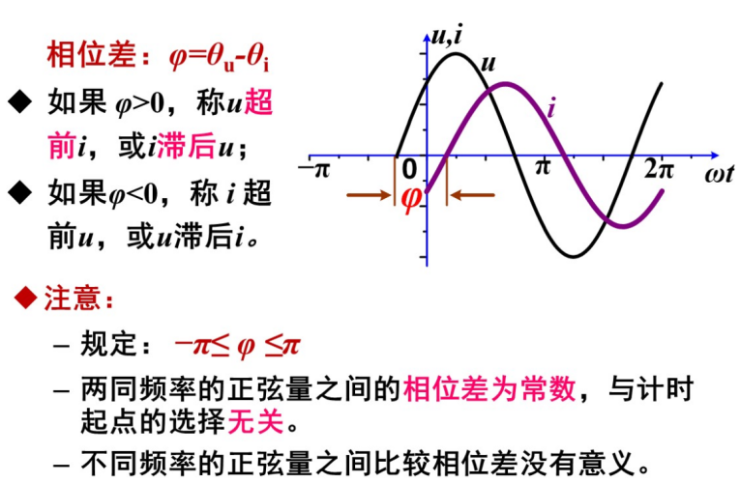

感压超前，容压滞后

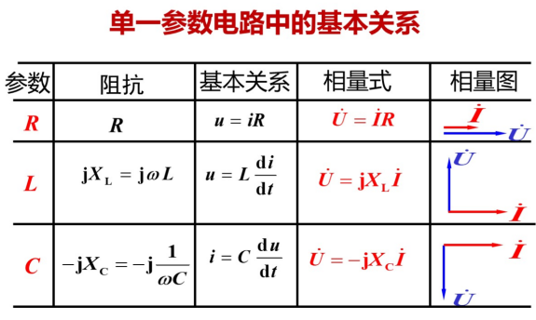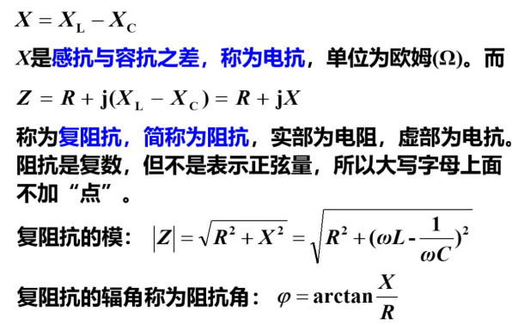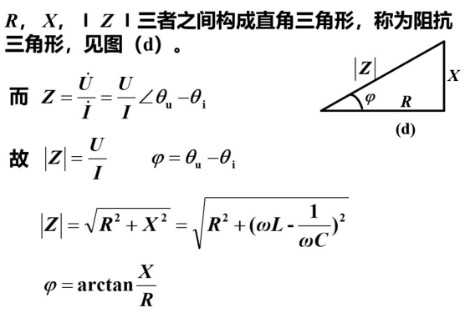

3.8

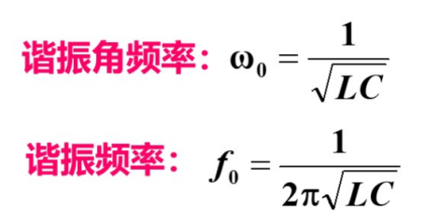注意角频率和频率

串联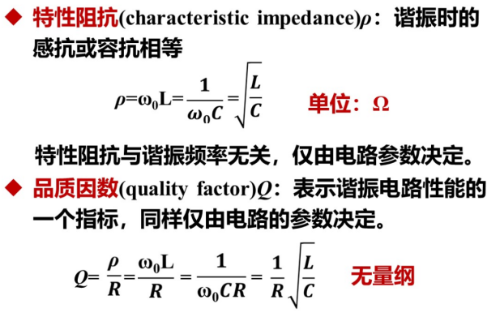

并联Q=串联式的倒数

**第四章 半导体二极管及其直流稳压电路**

4.1 半导体二极管及其直流稳压电路

本征半导体：纯度九个九，常用硅和锗，都是**四价**元素

**N型半导体：掺入五价元素**

**P型半导体：掺入三价元素**

硅的死区电压在0.5V左右



4.2 半导体二极管



4.4晶体二极管的应用及直流稳压电源

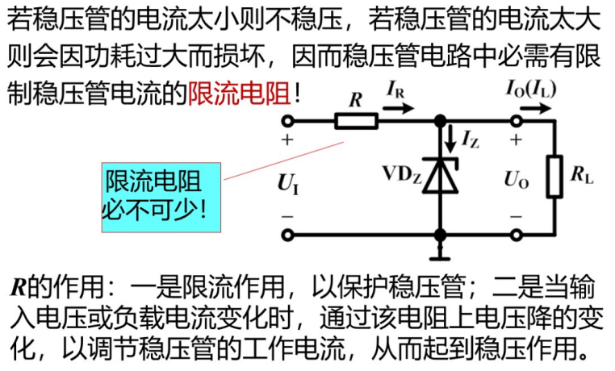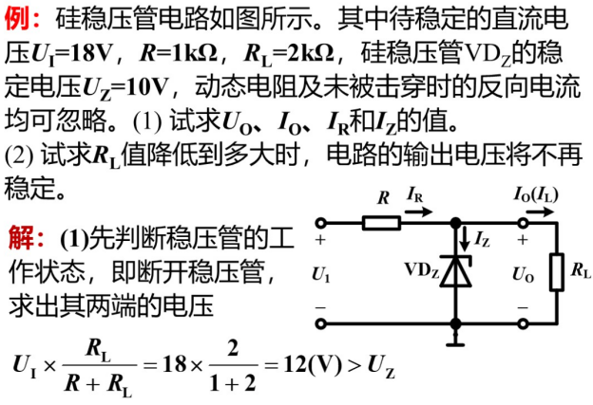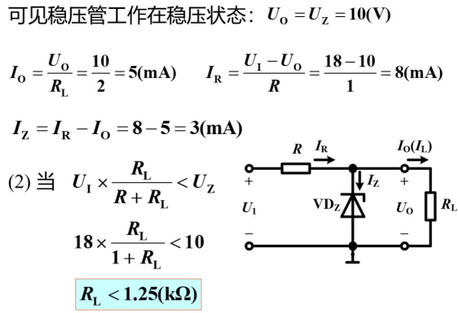

三相集成稳压器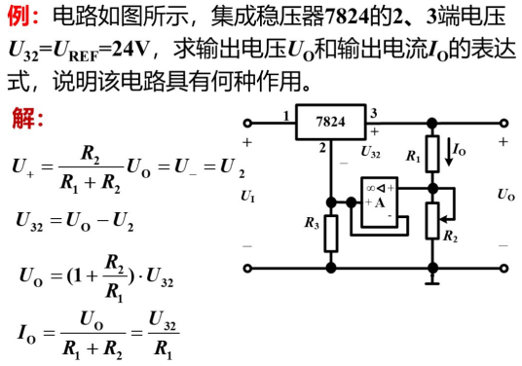

**第五章 晶体三极管及其放大电路**

5.1 晶体三极管的外部特性

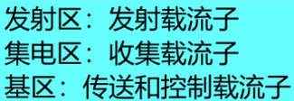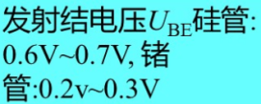

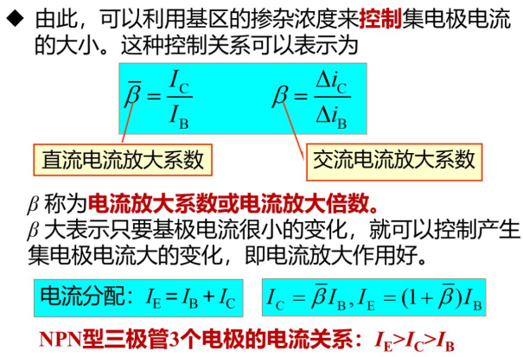

5.2 放大电路概述及其主要性能指标

一般来说，衡量放大电路性能的主要指标有四个，分别是放大倍数，输入电阻，输出电阻，通频带

5.3 放大电路的组成和工作原理

静态工作点Q是指输入电压ui=0的时候

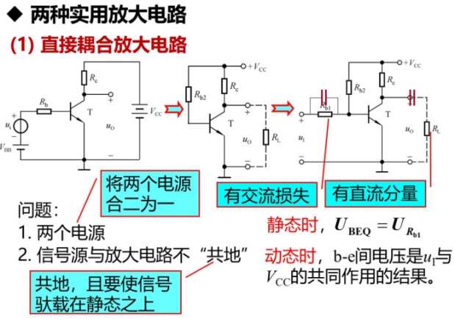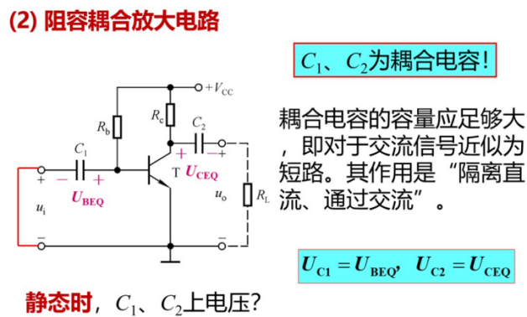

5.4 放大电路的分析

希望输入电阻大，输出电阻小

画直流电路：电容开路，交流信号源置零（Us=0）（有Vcc，没有u0，ui）

画交流电路：电容短路，直流源置零（短路）（有u0，ui，没有Vcc）

静态分析：求静态工作点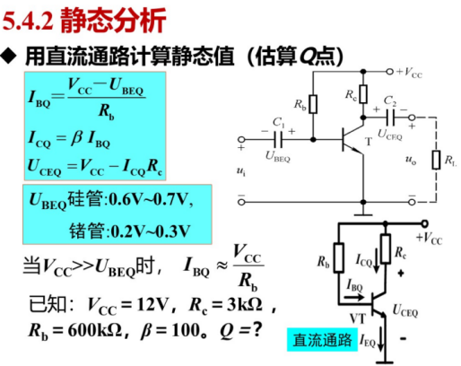

动态分析：求Au，Ri，Ro（微变电路等效法（等效为一个线性电路））

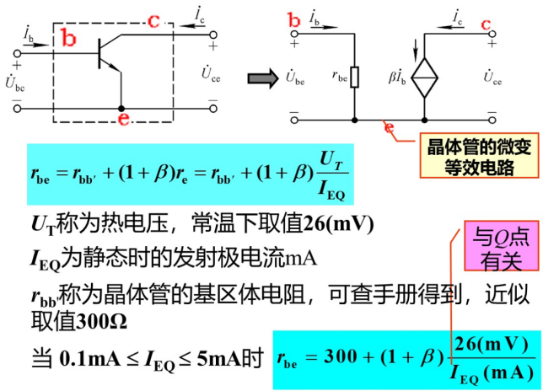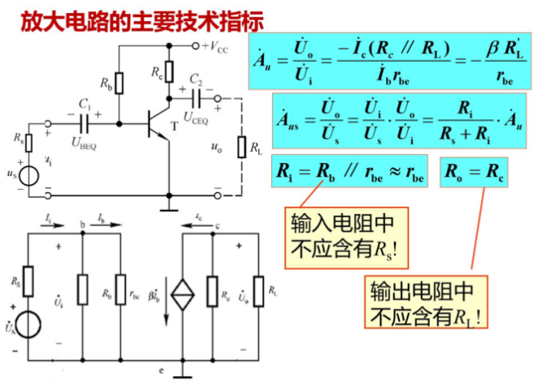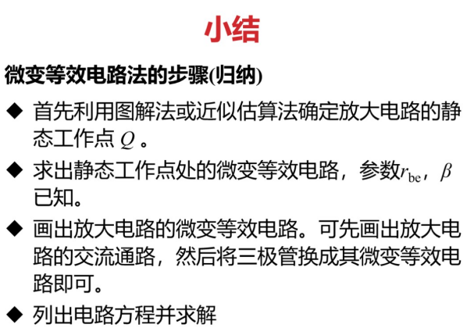

三种判断：既没接输入，也没接输出的那个极

·共射极既放大电压也放大电流，输入输出电阻适中，主要用于低频多级放大电路的中间级，输入输出反相

·共集电极电路只放大电流，不放大电压，输入电阻最高，输出电阻最小，被用于输入级输出级或隔离用的缓冲级

·共基极电路只放大电压，不放大电流，输入电阻小，高频性能很好，常被用于高频或宽频带输入阻抗的场合

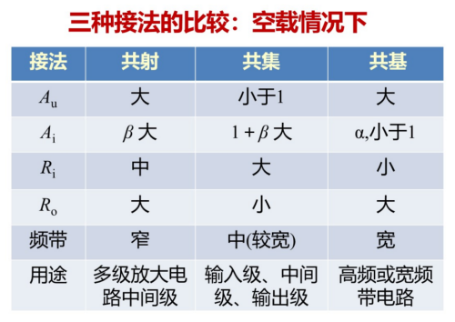

**第六章** **模拟集成运算放大电路**

6.1 模拟集成运算放大电路

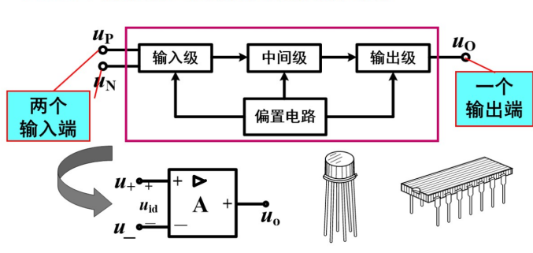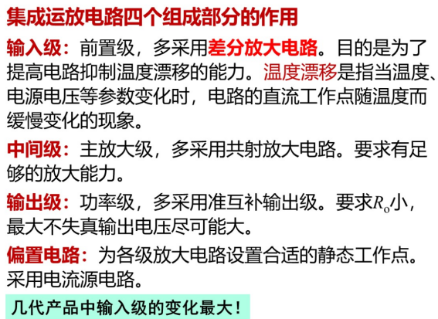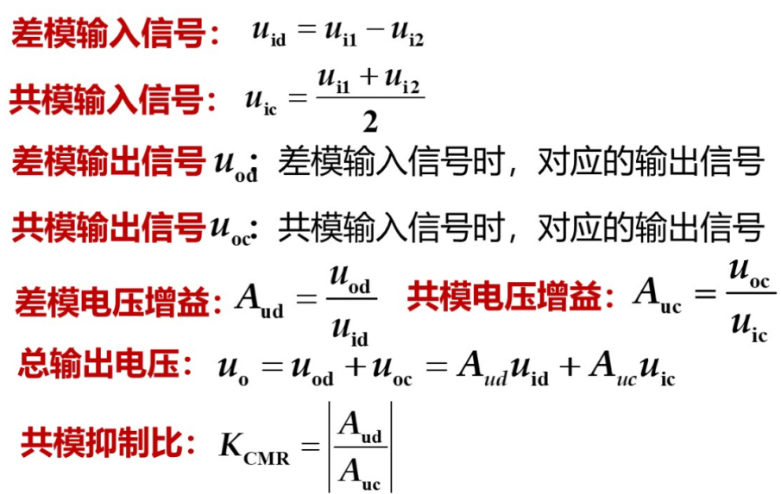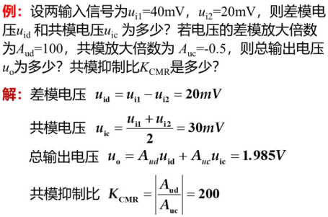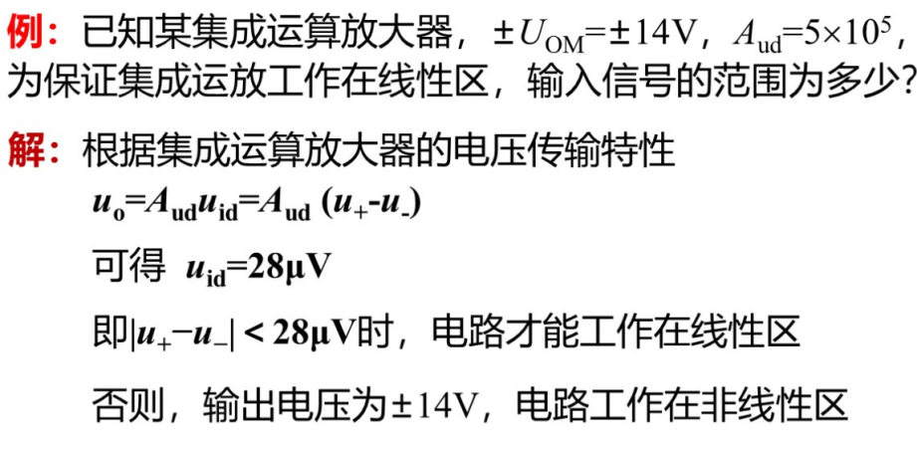

6.2理想运算放大电路

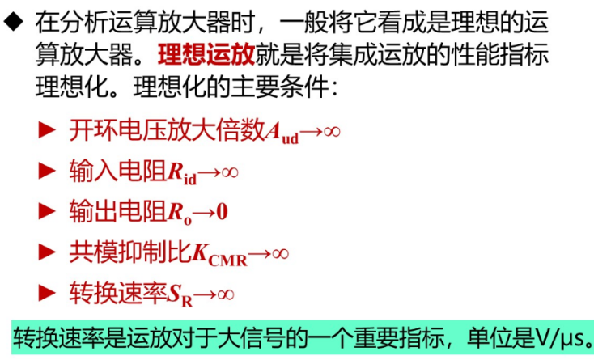

线性区 虚短和虚断

非线性区 虚断

6.3 基本运算电路

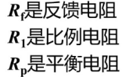

反相（uo输入在-）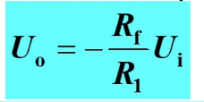共模输入电压很低，输入电阻不高，输出电阻很低

同相（u0输入在+）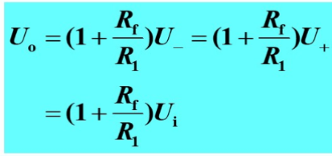输入电阻很高，输出电阻和低，要求运放有较高的共模抑制比

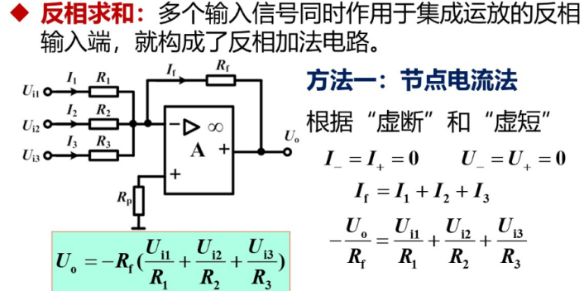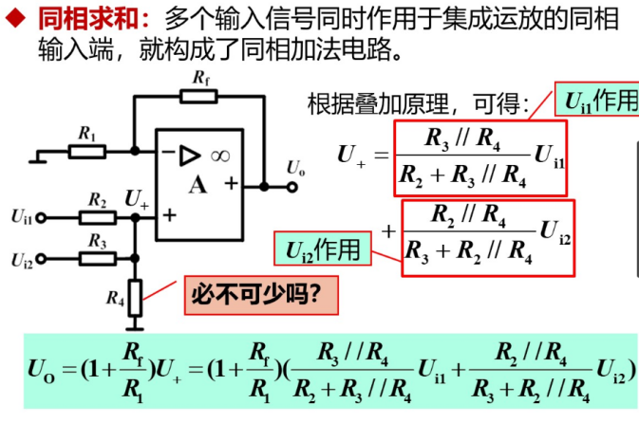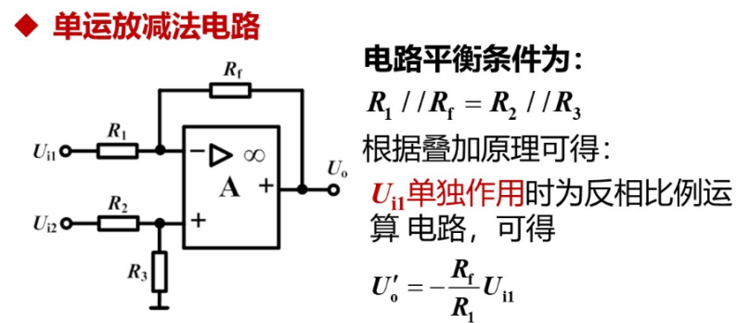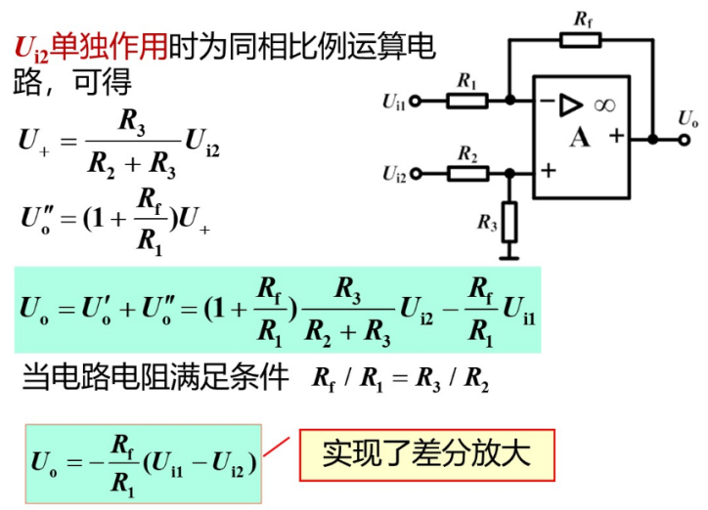实现差分放大！

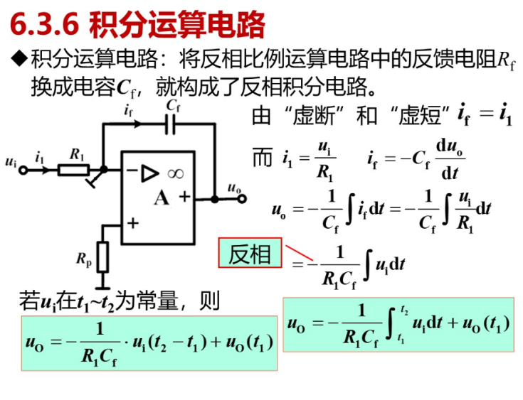

6.4滤波电路

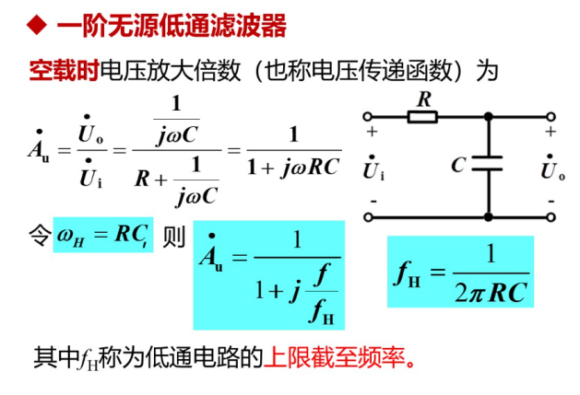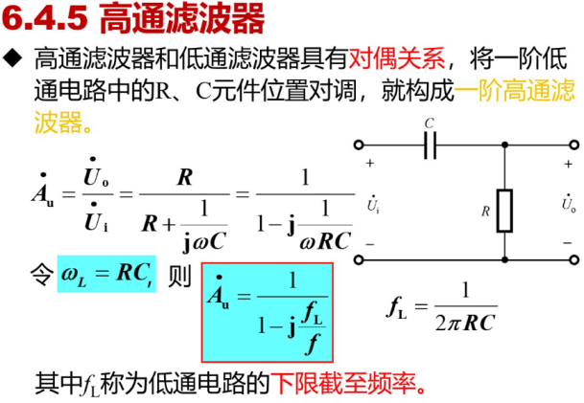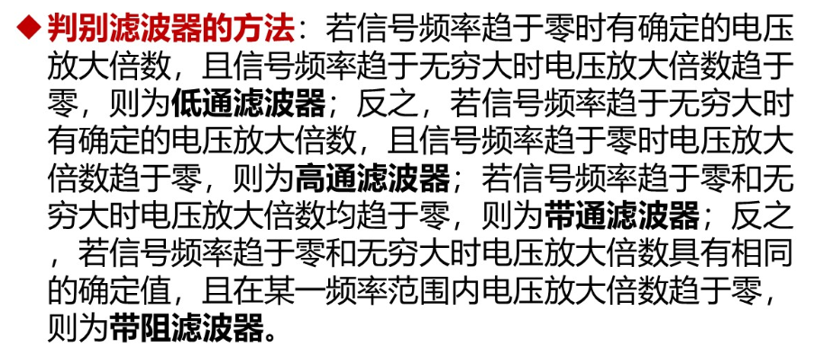

6.5电压比较器

单门限电压比较器（简单电压比较器）（串联型和并联型）

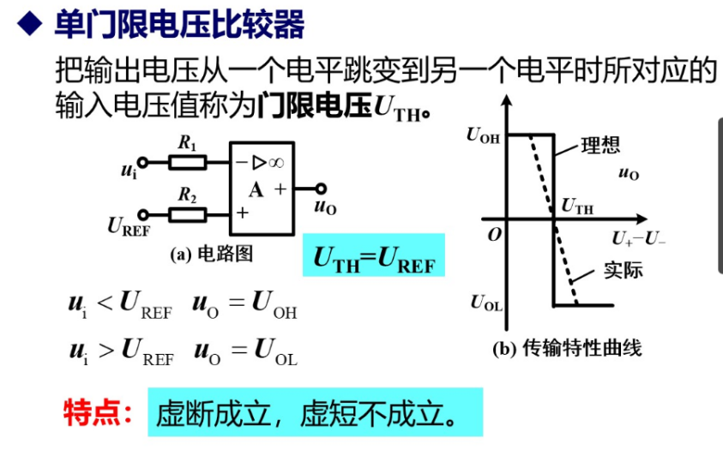

迟滞电压比较器，灵敏度低，抗干扰能力强

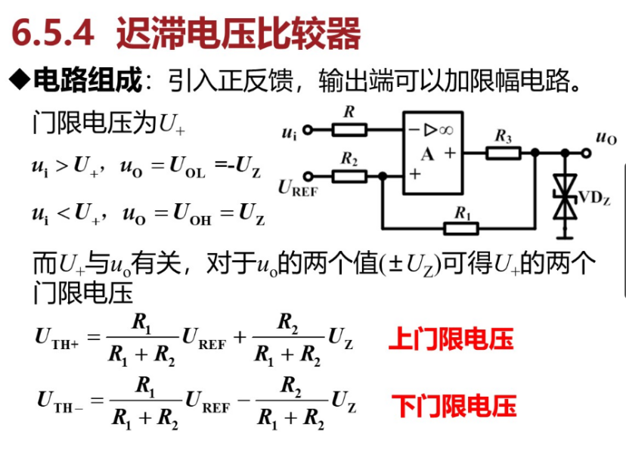

1. **负反馈放大电路**

**7.1判断有无反馈和反馈性质**

**先交直流，再看同端不同端，在判断用什么看（串用电压）正负，再用输出短路判断电流电压**

注意这个无反馈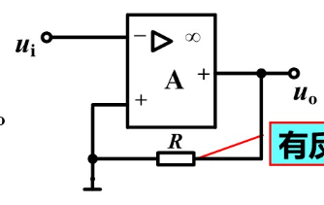

* 正负反馈：瞬时极性法
* 直流反馈：稳定静态工作点（把电容短路就没有反馈的）
* 交流反馈：改善动态指标（把电容看成短路还存在反馈的）
* 交直流反馈：没有电容肯定是交直流
* 串联反馈：（输入反馈不同端）Xf是电压信号 KVL
* 并联反馈：（输入反馈同一端）Xf是电流信号 KCL
* 电流反馈：输出端为0，反馈还存在
* 电压反馈：输出端为0，反馈=0
* 局部反馈和级间反馈（重点研究）

串联是电压控制

**电压串联**负反馈 稳定输出电压，**电压控制**的**电压**源 **串联**反馈**Rs越小**反馈越明显(可以增大输入电阻)

电压并联负反馈 稳定输出电压，电流控制的电压源 **并联**反馈**Rs越大**反馈越明显

电流串联负反馈 稳定输出电流，电压控制的电流源 串联反馈Rs越小反馈越明显

电流并联负反馈 稳定输出电流，电流控制的电流源 并联反馈Rs越大反馈越明显

**7.2算深度负反馈下的放大倍数**

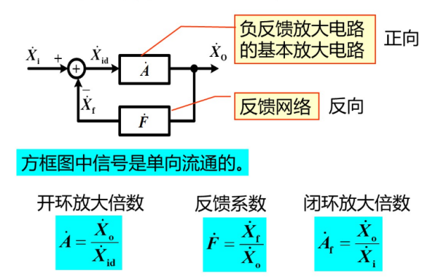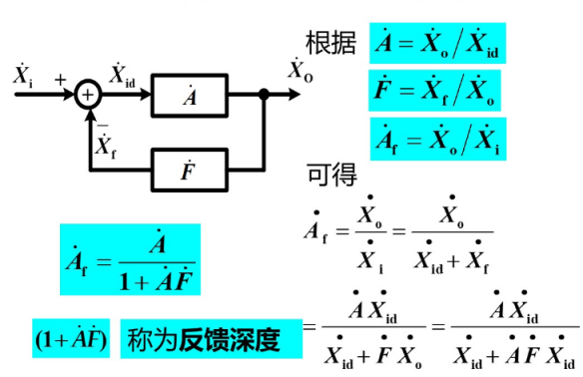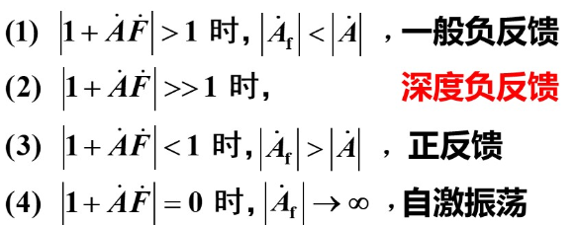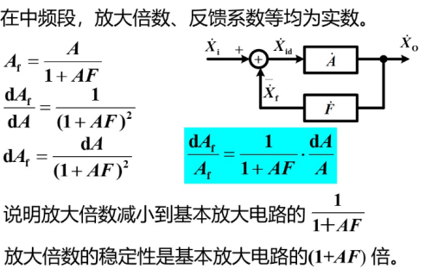负反馈对放大性能的影响

引入负反馈，增益减小，放大倍数减小，稳定性提高，减小了非线性失真，带宽增加，输入电阻增大，输出电阻减小

